Cette année, la mission mathématique du Haut Rhin proposera différentes catégories de problèmes. Nous nous appuierons sur des outils théoriques, ceux de Vergnaud. Les problèmes pourront relever : des structures additives (champ conceptuel addition-soustraction) et des structures multiplicatives (champ conceptuel multiplication-division-proportionnalité). Pour les problèmes additifs et soustractifs, nous vous invitons à relire les explications données dans le document « Le nombre au cycle 2 » page 59.

La manche 1 proposera des problèmes de recherche d’un état connaissant le second et la composée de deux états. Ces problèmes font partie de la catégorie 8 du document « Le nombre au cycle 2 » page 60 :
Exemple : « Léo et Juliette ont 17 billes ensemble. Juliette a 8 billes. Combien Léo a-t-il de billes ? »
Schématisation possible « recherche d’une partie d’un tout » : e1 + e2 = e → ? + 8 = 17 Ici e et e2 sont connus
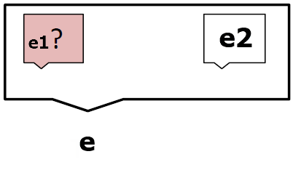

La manche 2 proposera des problèmes de recherche où un état initial subit une transformation pour aboutir à un état final avec des transformations positives ou négatives. Ces problèmes font partie des catégories 1, 2, 3, 4, 5, 6 du document d’accompagnement « Le nombre au cycle 2 ».

La manche 3 proposera des problèmes de recherche de comparaison. Ces problèmes font partie des catégories 9, 10, 11, 12 13, 14 du document d’accompagnement « Le nombre au cycle 2 ».

La manche 4 proposera les 3 types de problèmes abordés lors des manches précédentes. Cette manche peut être considérée comme une manche d’évaluation sommative. Pour chaque manche, 3 niveaux sont proposés (variables : taille du nombre, nature des nombres, unités de mesure, écriture des nombres, vocabulaire, nombre d’étapes, …). Entre chaque manche des séances d’entraînement (de façon massée et filée).

Mise en œuvre :
1. Phase de présentation du problème 1 : la compréhension de l’énoncé ne doit pas constituer un obstacle à la résolution du problème. L’énoncé doit être explicité avant de lancer les élèves dans la recherche. Il convient, comme pour les séances « enseigner la compréhension », de demander aux élèves ce qu’ils ont compris afin de faire apparaître d’éventuelles incompréhensions.

2. Phase de recherche : les élèves se lancent dans la résolution du problème, d’abord individuellement (cahier de recherche, daté permettant de revenir sur les problèmes effectués précédemment), puis en groupe. Le groupe réalise une trace explicative (une affiche, un transparent, etc.). L’enseignant circule, explicite, interroge les élèves afin de leur permettre de penser tout haut et de ne pas les laisser « sécher ». L’enseignant s’assure que le travail intellectuel est effectif.

3. Phase de mise en commun des solutions : on débat, on explique, on argumente, on valide. Bien penser le déroulement de cette phase afin de ne pas y passer trop de temps. → écrits intermédiaires qui figurent dans le cahier de savoir et dans le cahier de recherche.

4. Phase de structuration et d’institutionnalisation: l’enseignant explicite les différentes procédures dégagées et validées, il les classe, les organise en explicitant les savoirs sous-jacents. Ici, à partir des écrits intermédiaires, il dégage un schéma pouvant être généralisé (car décontextualisé) → écrit institutionnel dans le cahier de savoirs, le titre de la leçon renvoie à la notion travaillée. Prévoir une place (par exemple dans une enveloppe) pour collectionner les problèmes du même type et alimenter ainsi la mémoire à long terme.

5. Phase d’entraînement : chaque élève s'entraîne à utiliser ces procédures sur les problèmes 2 et 3. On veillera par la suite à proposer un entraînement sur des problèmes de ce type-là, de manière massée dans un premier temps, et de manière filée tout au long de l’année (la programmation dans le sous domaine nombres et calculs doit tenir compte de ces temps d’entraînement).

6. Phase d’évaluation : l’enseignant évalue, pour chaque élève, le degré de maîtrise des procédures utilisées, le degré d’autonomie, d’investissement, à partir d’un exercice similaire. Les problèmes de la manche 4 y sont dédiés. A titre d’exemple, une grille d’évaluation est fournie en annexe.

Les solutions sont fournies, cependant il est indispensable de résoudre les problèmes, en amont, afin de prendre conscience des différentes procédures possibles et des éventuels obstacles à surmonter.
PS1 : Les élèves peuvent utiliser tous les outils de la classe, y compris la calculatrice. On les encourage à réinvestir les procédures travaillées en calcul (mental et en ligne).
PS2 : L'utilisation de problèmes d'un niveau différent peut également être envisagée dans le cadre d'une différenciation ou pour alimenter un coin chercheur par exemple.
PS3 : Pour certains élèves, l’utilisation de matériel peut lever un blocage. Le matériel n’est pas à distribuer de façon systématique.
Problème 1 : Le verger  Dans le verger du grand-père de Tom il y a 5 arbres. Trois sont des pommiers. Les autres sont des poiriers.  Combien y-a-t-il de poiriers ? | Problème 2 : Le parking  Sur un parking, il y a 10 places. Six voitures y stationnent.  Combien y a-t-il de places vides ? |  | Problème 3 : Le sachet de bonbons  Dans un sachet, il y a 12 bonbons. Sept bonbons sont verts, les autres sont rouges.  Combien y a-t-il de bonbons rouges ?
Aufgabe 2 : Der Parkplatz  Auf einem Parkplatz gibt es 10 Plätze. Sechs Autos parken schon.  Wie viele Plätze sind noch frei? |  | Aufgabe 3 : Der Beutel mit Gummibärchen  In einem Beutel sind 12 Gummibärchen. Sieben Gummibärchen sind grün, die anderen Gummibärchen sind rot.  Wie viele rote Gummibärchen sind im Beutel?

Problème 1 : Le verger  Dans le verger du grand-père de Tom il y a 5 arbres. Trois sont des pommiers. Les autres sont des poiriers.  Combien y-a-t-il de poiriers ? | Problème 1 : Le verger  Dans le verger du grand-père de Tom il y a 5 arbres. Trois sont des pommiers. Les autres sont des poiriers.  Combien y-a-t-il de poiriers ?
Problème 1 : Le verger  Dans le verger du grand-père de Tom il y a 5 arbres. Trois sont des pommiers. Les autres sont des poiriers.  Combien y-a-t-il de poiriers ? | Problème 1 : Le verger  Dans le verger du grand-père de Tom il y a 5 arbres. Trois sont des pommiers. Les autres sont des poiriers.  Combien y-a-t-il de poiriers ?
Problème 1 : Le verger  Dans le verger du grand-père de Tom il y a 5 arbres. Trois sont des pommiers. Les autres sont des poiriers.  Combien y-a-t-il de poiriers ? | Problème 1 : Le verger  Dans le verger du grand-père de Tom il y a 5 arbres. Trois sont des pommiers. Les autres sont des poiriers.  Combien y-a-t-il de poiriers ?

Problème 2 : Le parking  Sur un parking, il y a 10 places. Six voitures y stationnent.  Combien y a-t-il de places vides ? | Problème 2 : Le parking  Sur un parking, il y a 10 places. Six voitures y stationnent.  Combien y a-t-il de places vides ?
Problème 2 : Le parking  Sur un parking, il y a 10 places. Six voitures y stationnent.  Combien y a-t-il de places vides ? | Problème 2 : Le parking  Sur un parking, il y a 10 places. Six voitures y stationnent.  Combien y a-t-il de places vides ?
Problème 2 : Le parking  Sur un parking, il y a 10 places. Six voitures y stationnent.  Combien y a-t-il de places vides ? | Problème 2 : Le parking  Sur un parking, il y a 10 places. Six voitures y stationnent.  Combien y a-t-il de places vides ?
Problème 2 : Le parking  Sur un parking, il y a 10 places. Six voitures y stationnent.  Combien y a-t-il de places vides ? | Problème 2 : Le parking  Sur un parking, il y a 10 places. Six voitures y stationnent.  Combien y a-t-il de places vides ?

Aufgabe 2 : Der Parkplatz  Auf einem Parkplatz gibt es 10 Plätze. Sechs Autos parken schon.  Wie viele Plätze sind noch frei? | Aufgabe 2 : Der Parkplatz  Auf einem Parkplatz gibt es 10 Plätze. Sechs Autos parken schon.  Wie viele Plätze sind noch frei?
Aufgabe 2 : Der Parkplatz  Auf einem Parkplatz gibt es 10 Plätze. Sechs Autos parken schon.  Wie viele Plätze sind noch frei? | Aufgabe 2 : Der Parkplatz  Auf einem Parkplatz gibt es 10 Plätze. Sechs Autos parken schon.  Wie viele Plätze sind noch frei?
Aufgabe 2 : Der Parkplatz  Auf einem Parkplatz gibt es 10 Plätze. Sechs Autos parken schon.  Wie viele Plätze sind noch frei? | Aufgabe 2 : Der Parkplatz  Auf einem Parkplatz gibt es 10 Plätze. Sechs Autos parken schon.  Wie viele Plätze sind noch frei?
Aufgabe 2 : Der Parkplatz  Auf einem Parkplatz gibt es 10 Plätze. Sechs Autos parken schon.  Wie viele Plätze sind noch frei? | Aufgabe 2 : Der Parkplatz  Auf einem Parkplatz gibt es 10 Plätze. Sechs Autos parken schon.  Wie viele Plätze sind noch frei?

Problème 3 : Le sachet de bonbons  Dans un sachet, il y a 12 bonbons. Sept bonbons sont verts, les autres sont rouges.  Combien y a-t-il de bonbons rouges ? | Problème 3 : Le sachet de bonbons  Dans un sachet, il y a 12 bonbons. Sept bonbons sont verts, les autres sont rouges.  Combien y a-t-il de bonbons rouges ?
Problème 3 : Le sachet de bonbons  Dans un sachet, il y a 12 bonbons. Sept bonbons sont verts, les autres sont rouges.  Combien y a-t-il de bonbons rouges ? | Problème 3 : Le sachet de bonbons  Dans un sachet, il y a 12 bonbons. Sept bonbons sont verts, les autres sont rouges.  Combien y a-t-il de bonbons rouges ?
Problème 3 : Le sachet de bonbons  Dans un sachet, il y a 12 bonbons. Sept bonbons sont verts, les autres sont rouges.  Combien y a-t-il de bonbons rouges ? | Problème 3 : Le sachet de bonbons  Dans un sachet, il y a 12 bonbons. Sept bonbons sont verts, les autres sont rouges.  Combien y a-t-il de bonbons rouges ?

Aufgabe 3 : Der Beutel mit Gummibärchen  In einem Beutel sind 12 Gummibärchen. Sieben Gummibärchen sind grün, die anderen Gummibärchen sind rot.  Wie viele rote Gummibärchen sind im Beutel? | Aufgabe 3 : Der Beutel mit Gummibärchen  In einem Beutel sind 12 Gummibärchen. Sieben Gummibärchen sind grün, die anderen Gummibärchen sind rot.  Wie viele rote Gummibärchen sind im Beutel?
Aufgabe 3 : Der Beutel mit Gummibärchen  In einem Beutel sind 12 Gummibärchen. Sieben Gummibärchen sind grün, die anderen Gummibärchen sind rot.  Wie viele rote Gummibärchen sind im Beutel? | Aufgabe 3 : Der Beutel mit Gummibärchen  In einem Beutel sind 12 Gummibärchen. Sieben Gummibärchen sind grün, die anderen Gummibärchen sind rot.  Wie viele rote Gummibärchen sind im Beutel?
Aufgabe 3 : Der Beutel mit Gummibärchen  In einem Beutel sind 12 Gummibärchen. Sieben Gummibärchen sind grün, die anderen Gummibärchen sind rot.  Wie viele rote Gummibärchen sind im Beutel? | Aufgabe 3 : Der Beutel mit Gummibärchen  In einem Beutel sind 12 Gummibärchen. Sieben Gummibärchen sind grün, die anderen Gummibärchen sind rot.  Wie viele rote Gummibärchen sind im Beutel?
Aufgabe 3 : Der Beutel mit Gummibärchen  In einem Beutel sind 12 Gummibärchen. Sieben Gummibärchen sind grün, die anderen Gummibärchen sind rot.  Wie viele rote Gummibärchen sind im Beutel? | Aufgabe 3 : Der Beutel mit Gummibärchen  In einem Beutel sind 12 Gummibärchen. Sieben Gummibärchen sind grün, die anderen Gummibärchen sind rot.  Wie viele rote Gummibärchen sind im Beutel?

Corrections
Problème 1 : Le verger  Dans le verger du grand-père de Tom il y a 5 arbres. Trois sont des pommiers. Les autres sont des poiriers.  Combien y-a-t-il de poiriers ? | Solution : Il y a 2 poiriers dans le verger du grand-père de Tom.  Schématisation possible pour les écrits intermédiaires :  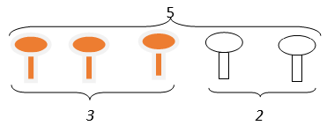  Calculs possibles : 3 + 2 = 5 ou ? + 3 = 5 ou 5 – 3 = 2  Pour l’écrit institutionnel, il est nécessaire de décontextualiser. On vous propose :  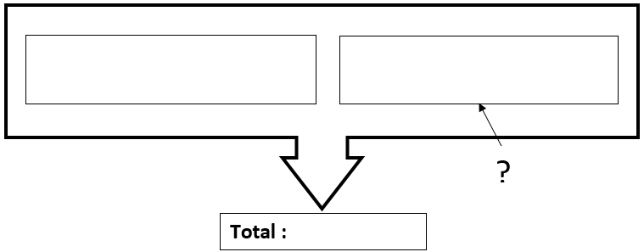 ou 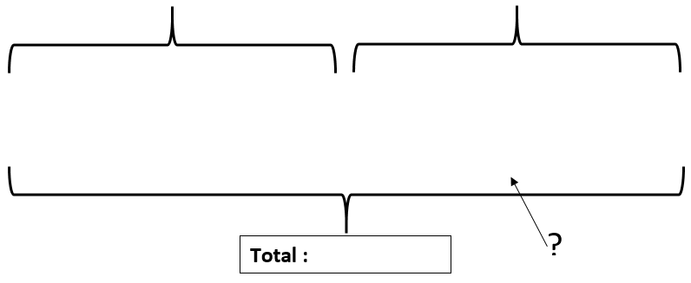
Problème 2 : Le parking  Sur un parking, il y a 10 places. Six voitures y stationnent.  Combien y a-t-il de places vides ? | Solution : Il y a 4 places vides dans le parking.  Schématisation possible pour les écrits intermédiaires :  10  6 4  Calculs possibles : 6 + 4 = 10 ou ? + 6 = 10 ou 10 – 6 = 4
  X | X | X | X | X | X
Problème 3 : Le sachet de bonbons  Dans un sachet, il y a 12 bonbons. Sept bonbons sont verts, les autres sont rouges.  Combien y a-t-il de bonbons rouges ? | Solution : Il y a 5 bonbons rouges dans le sachet.  Schématisation possible :  12  7 5  Calculs possibles : 7 + 5 = 12 ou ? + 7 = 12 ou 12 – 7 = 5

Pendant la période d’entraînement de façon massée, inciter les élèves à catégoriser les problèmes proposés. Les collectionner dans le cahier de savoir (prévoir des enveloppes portant le schéma décontextualisé). L’entraînement peut également s’effectuer lors des séances de calcul (mental et/ou en ligne).

Lors des entraînements de manière filée, faire appel à la catégorisation.
AIDE POSSIBLE
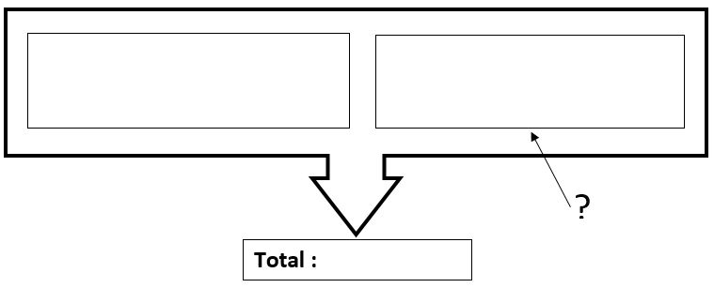

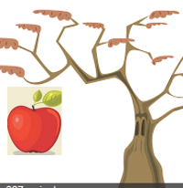 |  |  |  |  | 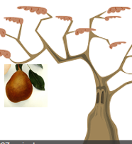
AIDE POSSIBLE POUR LE PROBLEME 2


AIDE POSSIBLE POUR LE PROBLEME 3




Problèmes bonus
Problème bonus 1 : Le parking  Sur un parking, 12 voitures stationnent. Combien y a-t-il de places vides sur ce parking de 20 places? | Problème bonus 1 : Le parking  Sur un parking, 12 voitures stationnent. Combien y a-t-il de places vides sur ce parking de 20 places?
Problème bonus 1 : Le parking  Sur un parking, 12 voitures stationnent. Combien y a-t-il de places vides sur ce parking de 20 places? | Problème bonus 1 : Le parking  Sur un parking, 12 voitures stationnent. Combien y a-t-il de places vides sur ce parking de 20 places?
Problème bonus 2 : Le sachet de bonbons  Dans un sachet, il y a 15 bonbons. Huit bonbons sont verts, les autres sont rouges.  Combien y a-t-il de bonbons rouges ? | Problème bonus 2 : Le sachet de bonbons  Dans un sachet, il y a 15 bonbons. Huit bonbons sont verts, les autres sont rouges.  Combien y a-t-il de bonbons rouges ?
Problème bonus 2 : Le sachet de bonbons  Dans un sachet, il y a 15 bonbons. Huit bonbons sont verts, les autres sont rouges.  Combien y a-t-il de bonbons rouges ? | Problème bonus 2 : Le sachet de bonbons  Dans un sachet, il y a 15 bonbons. Huit bonbons sont verts, les autres sont rouges.  Combien y a-t-il de bonbons rouges ?

ANNEXE : Grilles d’évaluation
Cycle III
Pour l’élève | oui | non | enseignant
Je m’engage dans la résolution d’un problème (organiser les informations, réaliser des essais, persévérer).
Je m’appuie sur une stratégie déjà vue en classe pour résoudre un type de problème.
Je mets en commun, je réfléchis avec mon groupe, je réadapte ma stratégie si nécessaire.
Je vérifie le(s) résultat(s) trouvé(s).
Je communique clairement les résultats obtenus au sein de mon groupe, dans la classe (s’exprimer de manière audible, s’appuyer sur un support lisible (affiche, vidéoprojecteur,…), expliciter ma démarche).

Cycle II
Pour l’élève | oui | non | enseignant
Je m’engage dans la résolution d’un problème (représenter l’énoncé par un dessin, un schéma, etc., tester plusieurs pistes, persévérer).

Je m’appuie sur une stratégie déjà vue en classe pour résoudre un type de problème.
Je présente ma solution au groupe et je réfléchis avec lui.

Je vérifie le résultat ou les résultats trouvés.
Je communique clairement les résultats obtenus.

Grille de suivi des progrès de la classe pour l’enseignant :
Nombres d’élèves /total élèves de la classe et pourcentage d’élèves de la classe qui : | Manche 1 |  | Manche 2 |  | Manche 3 |  | Manche 4
 |  | % |  | % |  | % |  | %
s’engagent dans la résolution d’un problème (organisent les informations, essayent et persévèrent).
s’appuient sur une méthode ou une stratégie pour résoudre un problème.

